Межрайонная историко - краеведческая конференция
молодых исследователей «Культурное наследие»

Номинация «Моя родословная»

Тема: «История моей семьи в истории страны…»

Гритчин Александр Александрович,
20.01.2000 года рождения.
Адрес:663700 с. Дзержинское Дзержинского района
Красноярского края, улица Мичурина. №2,кв.2.
МБОУ ДСОШ №2, ученик 8 а класса.

Руководитель: учитель истории и обществознания
Комарова Людмила Федоровна,
МБОУ ДСОШ №2, ул.Кирова, 148.

с. Дзержинское, 2014 г.

Цель исследования: направлена на изучение истории моей семьи в деревне Рассол Дзержинского района.
Главная задача моего исследования:
- выявить и показать историю возникновения деревни Рассол до ее исчезновения, и жизнь моей семьи в ней;
-узнать о вкладе семьи Тарасовых в экономическое развитие села, района;
-показать уважительное отношение к старшему поколению, гордость за свою малую родину;
-участие моего прадедушки в Великой Отечественной войне.
Проблемные вопросы, которые я решал:
- Появление деревни Рассол на территории Рождественского (Дзержинского) района;
- Жизнь деревни в различные исторические этапы;
- Причины исчезновения деревни Рассол;

Методы работы:

-работа в краеведческом музее;
-сбор информации, встречи с родственниками;
-поиск фотографий;
-работа с документами, источниками;
Гипотеза.
Для каждого человека семья – это самое ценное, что есть в жизни. Человек должен не только знать родственников, знать историю рода, но и того места, где они жили, трудились, приносили пользу себе , стране. История семьи – это корни, без которых человек не может существовать. История страны становится понятней тогда, когда она связывается с судьбами отдельных людей. Я хотел показать историю моей семьи, историю исчезнувшей деревни Рассол Дзержинского района, которая будет интересна как для нынешних поколений, так и для будущих. Хотел показать жизнь в динамическом движении, период становления колхоза, деятельность людей XX века, их трудности и радости, процесс модернизации деревни, процесс культурного развития сел Сибири и села Рассол в частности.

План.
1.Введение.
2.Основная часть.
а) Выбор места жительства;
б) занятия жителей;
в) Октябрьская революция и Гражданская война;
г) коллективизация;
г) Великая Отечественная война;
д) Послевоенная жизнь;
е) Исчезновение деревни.
3. Заключение.
4. Литература.
Введение.
С начала 2012 года я стал заниматься исследовательской краеведческой работой под руководством моей учительницы истории и обществознания Комаровой Людмилы Федоровны. Она предложила мне заняться историей села и родословной. И постепенно я вышел на летопись родного края: где упор сделал на историю исчезнувшей деревни Рассол Дзержинского района, где когда-то приехали и стали жить мои «корни»: прапрадед Тарасов Мирон Ананьевич со своей женой Агафьей и 12 детьми.

- Основная часть
В начале прошлого века, в 1900 году в центральных районах России был сильный голод. Чтобы спастись от голодной смерти и спасти свои семьи и детей, многие жители центральной России переселялись в Сибирь. В те времена в Сибири было много не освоенных земель и переселенцы, так называли приезжих из голодующих регионов, выбирали для себя земли с удобными условиями для жизни. Чаще всего селились на берегу реки, и там, где можно было разработать землю под пашню. Так в поисках лучшей жизни, мой прапрадед: Тарасов Мирон Ананьевич, приехал из Краснодарского края города Тихорецка со своим братом Тарасовым Исааком. А сестры: Надежда и Серафима ехать в далекую Сибирь побоялись.
Добравшись до деревни Шеломки, они прошли по окрестным местам ещё десять километров и облюбовали понравившееся им место. Там протекала речка с очень соленой водой, рядом была тайга, земли пригодные для земледелия. Мой прапрадед Мирон Ананьевич построил большой двух этажный дом, завел всякую живность: коров, лошадей, свиней, овец. Руки у него были "золотые". Сам мог делать всё. Был хорошим каменщиком, печником. Участвовал в строительстве первого моста через реку Кан в городе Канске. У него была большая семья -двенадцать детей. Когда до народа на стороне начали доходить слухи, что есть такое таёжное поселение в десяти километрах от деревни Шеломки (тогда была деревня), то люди стали приходить и обживаться на новом месте. Чтобы выживать в диком, таёжном краю – Мирон Ананьевич дополнительно занялся ремеслом: решил солёную речную воду превращать в соль. Отсюда, в последствие, когда деревня уже была достаточно заселена, жители дали название деревне "Рассол". Из камня, который добывали недалеко от деревни в гористой местности, стали жечь известь.
Прошло почти сто лет, на месте, где варилась соль и жгли известь, до сих пор остались печи обжига и соляные колодцы. Готовую продукцию, т.е. соль и известь продавали и по окрестным селам. Ездили на лошадях в ямщину на реку Веснину, где продавали людям свою изготовленную продукцию.
Жили артелью. Часто по тайге по зимней дороге ездили на золотые прииски, на север на лошадях. Были случаи ограбления. На прииски везли соль, известь, муку, а обратно закупленные товары.
Постепенно население поселения Рассол увеличивалось. В деревне была большая широкая улица, по бокам нее стояли добротные и крепкие дома. У моего прапрадеда дом был построен двухэтажный, чтобы всем было много места. Создавались новые семьи, рождались дети. Разрабатывались земли под пашню. Пахали и сеяли на лошадях.
В феврале 1917 году произошла революция в стране, затем вторая. Дошли эти события и до Сибири. С 27 октября 1917 года началось шествие Советской власти по стране.
Так в течение двух недель на обширной территории Енисейской губернии была установлена Советская власть. Произошло это мирным путем, без вооруженного восстания. Рождественская волость не осталась в стороне от бурных событий. В деревне Рассол появилась новая власть. После установления Советской власти встала задача по строительству нового строя. Это продолжалось недолго. Богатые люди снова решили взять власть в свои руки. Появился повод к началу Гражданской войны между жителями губернии.
Народ по своим убеждениям разделился на два лагеря: за советскую власть и против нее. Началась Гражданская война. Не обошла эта беда и деревню Рассол. У Тарасова М.А были взрослые сыновья, все они и отец поддерживали новую власть. Когда в деревню пришла банда М. Князюка, то многих людей расстреляли, кто был за советскую власть, в том числе и троих сыновей моего прапрадеда Мирона Ананьевича, хотя он их спрятал, выкопав в горе, где добывал известь, небольшую пещерку, куда поместил своих сыновей. Но кто-то выдал, и этих сыновей, их расстреляли на глазах у всех жителей, как и других мужчин села.
Сам прапрадед родился в 1870 году, как В.И.ЛЕНИН- руководитель партии большевиков РСДРП (б), и прожил до 97 лет в этой деревне Рассол.

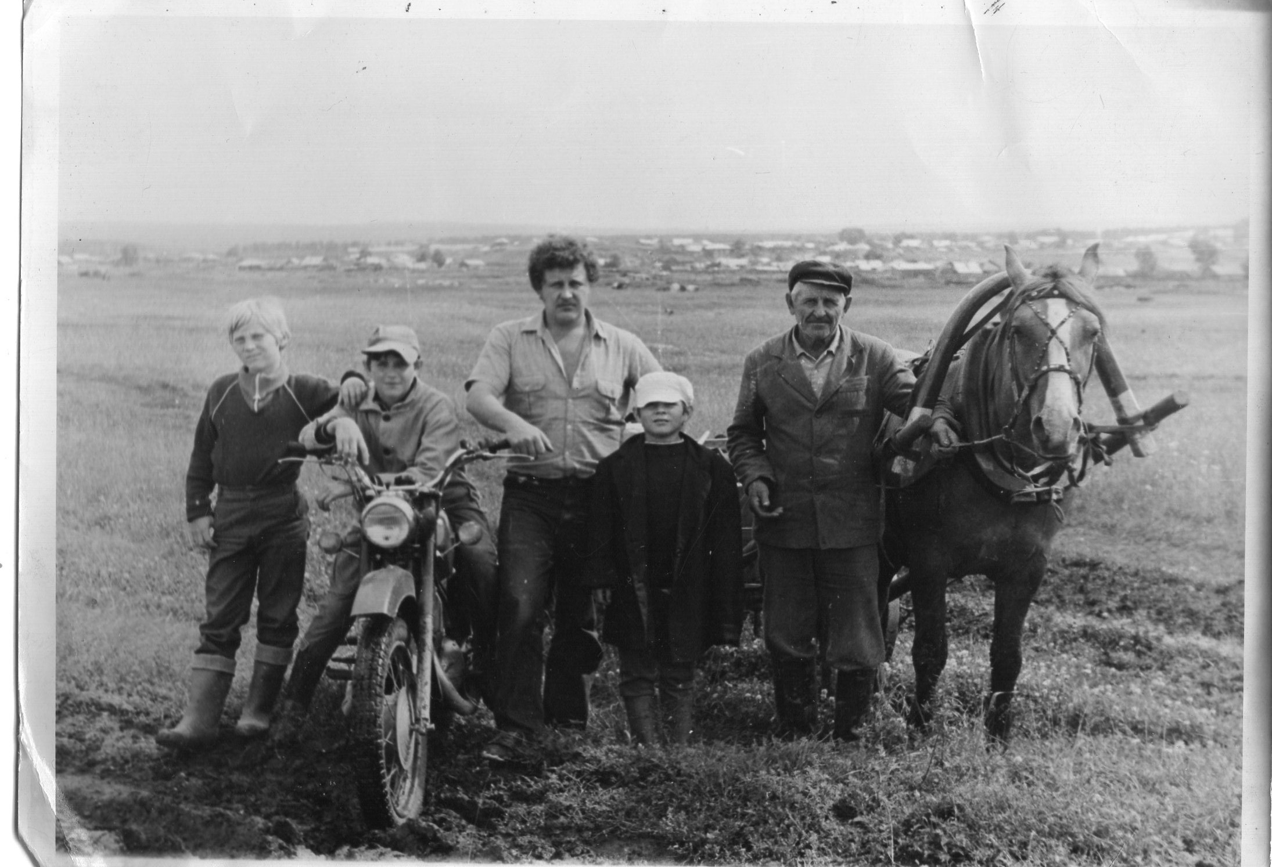

В 1929 году начался процесс коллективизации. Многие жители в деревне сомневались относительно образования колхоза. Но мой прапрадед со своими сыновьями четко решили: пойдем в колхоз. Кто из жителей не вошел в колхоз – с ними сурово власть расправлялась, их раскулачивали, лишали возможности голосовать на выборах. К ним отнесли жителя деревни: Сильченко И.И.
Люди в деревне работали без выходных и отпусков круглый год за трудодни, если вышел на работу, ставили «палочку» т.е рабочий день. В конце года подсчитывали все «палочки» у всех колхозников. Когда был собран урожай, подсчитан, его количество делили на эти общие «палочки». Так определяли: сколько на одного работника приходится центнеров пшеницы. Делили честно. Полученную пшеницу семье нужно было распределить так, чтобы хватило до следующего года. Часто муки не хватало на год. Приходилось питаться одной картошкой. Хлеб хозяйки сами пекли и экономили, чтобы зерно осталось до посевной.
Завели общественный скот, когда образовался колхоз. Сын Мирона Ананьевича – Александр Миронович - стал первым трактористом на деревне. Потом выбрали его бригадиром, а позже стал работать кладовщиком. Но везде работал добросовестно и ответственно. Работал не покладая рук, его за это все любили.
22 июня 1941 года началась Великая Отечественная война.
Ушли на фронт почти все мужчины Дзержинского района, дома остались в основном женщины и дети. Для всех был девиз: «Все для фронта, все для победы». Долгих 4 года шла война. И вот она долгожданная победа! Не все вернулись с войны. Из шестерых сыновей моего прапрадеда, что ушли на фронт, вернулось только трое: Петр, Василий, Александр. Я узнавал в музее, из 5113 человек, ушедших на фронт, не вернулись 2 631. Я смог найти очень интересные сведения о родственниках, которые ушли на фронт и не вернулись домой, где их ждали родители. Вот они:
1.Тарасов Иван Миронович, 1914 года рождения, Дзержинский район, призван в Советскую Армию 26 августа 1941 года. Старший сержант. Погиб в бою 13 февраля 1942 года. Похоронен в деревне Васильевщина Ленинградской области.
В этом году вся страна отмечала 70 лет со дня прорыва блокады Ленинграда, где воевал мой дядя.
2.Тарасов Денис Миронович, 1913 года рождения, Дзержинский район, Лейтенант. Пропал без вести, 1942год.
3.Тарасов Сергей Миронович - сведений нет.
Победа досталась нашей Родине большой ценой!
22 июня 1941 года началась война.
На Великую Отечественную войну у прапрадеда ушло 6 сыновей, трое не вернулись, погибли за Родину. В книге Памяти есть их имена, а еще на площади есть Памятник погибшим воинам, там тоже высечены их имена, мы с родителями и бабушкой часто ходим туда, чтобы почтить их память. Я горжусь ими. Это:
1.Тарасов Иван Миронович, 1914 года рождения, Дзержинский район, призван в Советскую Армию 26 августа 1941 года. Старший сержант. Погиб в бою 13 февраля 1942 года. Похоронен в деревне Васильевщина Ленинградской области.
В этом году страна отмечала 70 лет со дня прорыва блокады Ленинграда, где воевал мой дядя.
Я решил изучить историю военных действий, где погиб мой прадедушка: Тарасов Иван Миронович.
Руководство Германии, учитывая политические, экономические и стратегические факторы, первостепенное значение придавало захвату Ленинграда.
В плане «Барбаросса» овладение Ленинграда считалось неотложной задачей, так как лишало СССР важнейшего промышленного центра. К 10 июля 1941 года войска группы армий «Север» вышли в Эстонии на рубеж Пярну, Тарту, а на ленинградском направлении - восточнее Пскова и Острова. После успехов в первые две недели войны командование германских войск надеялось за неделю преодолеть 300 км на пути к Ленинграду и совместно с финскими войсками с ходу захватить город. По замыслу командования группы армий «Север» , 4-я танковая армия должна была силами одного корпуса перерезать железнодорожную магистраль Москва – Ленинград в районе Чудово. Соединения другого корпуса, наступая через Лугу, должны были прорваться к Ленинграду. Закрепление успеха возлагалось на 16-ю немецкую армию. 18-я армия получила задачу отсечь и уничтожить советские войска в Эстонии, захватить Таллинн и Моонзундские острова.
К началу немецкого наступления непосредственно на Ленинград войскам группы армий «Север» противостояли 8, 11, 27-я армии Северо-Западного фронта (генерал П.П. Собенников). Финским войскам противостояли 7-я и 23-я армии Северного фронта (генерал М.М.Попов).
Захвату Ленинграда уделялось первостепенное значение. Это был город- символ – прежняя столица Российской империи и колыбель революции. Кроме того, за его падением неминуемо следовала гибель Балтийского флота, который бы остался без баз. Естественно, в Кремле понимали значимость города Ленинграда. Допустить падение города советское командование не могло.
Наступление на Ленинградском направлении началось 10 июля 1941 года. Однако уже на второй 2 день боев оказалось, что немцы недооценили противника. 4-я танковая группа Гепнера нарвалась на лужскую оборонительную позицию. 56-й моторизованный корпус генерала Эриха Манштейна оказался в чрезвычайно трудном положении. По нему нанесла удар 11-я армия генерала В.И. Морозова. В течение 5 суток две немецкие дивизии были в окружении. Противнику пришлось снимать войска с другого направления, чтобы ликвидировать успехи советских бойцов. Немцы оправились от удара, но на перегруппировку войск потратили 3 недели. Для усиления группы армий «Север» ей была придана танковая группа Гота.
Военный Совет Северо- Западного фронта использовал передышку для укрепления подступов к городу и усиления обороняющих его войск. Лишь 8 августа Вермахт возобновил наступление . Однако уже 12 августа советское командование контратаковала силами 34-й и 11 –й армий. Часть Красной Армии и продвинулись на 60 км, вышли в тыл группировки, ведущей бои в Новгородском направлении. И вновь противнику пришлось в спешке снимать дивизии с других участков. Наступление советских войск было отбито. 34-я ударная армия понесла большие потери, пал Новгород, перерезано шоссе Ленинград – Москва и железная дорога, но но наверстать потерянные темпы наступления немцам не удалось. Тем не менее положение советских войск продолжало ухудшаться. 25 августа пала Любань, через 5дней – Мга. 8 сентября враг захватил Шлиссельбург, у истока Невы, полностью блокируя Ленинград с суши.В руках советских войск остался остров, на котором возвышалась Шлиссельбургская крепость. В течение 500 дней небольшой гарнизон оборонял ее. Старинная фортеция так и не досталась врагу. Последним серьезным успехом немцев стал захват 17 сентября города Пушкино. Вновь оказалась потеря на лужском оборонительном рубеже. Танки Гепнера срочно требовались на Московском направлении. Без них шансы пехоты захватить Ленинград, резко снижались. Не сумев взять город на Неве, противник решил уморить его защитников. Среди защитников колыбели революции были и сибиряки. Сюда прибыла 380-я стрелковая дивизия, которую направили на Волховский фронт под Ленинград из города Канска Красноярского края. В составе этой дивизии ехал на фронт и Тарасов Иван Миронович – мой прадедушка. В начале сентября 1941 года он сразу же оказался в самом пекле. Он говорил Петру Сидорову, с которым прибыли вместе: «Порой казалось, еще немного и все конец. Мечтали о сне, но выспаться удавалось редко. Больше страшила смерть от голода, а не от пушечного осколка». 19 сентября 19411 года защитники города пережили сутки ада. Немцы вели массированный обстрел, бомбили 300 бомбардировщиков. Один штурм следовал за другим. Но мой дед выжил в этом аду, и продолжал воевать.
Еще в середине декабря 1941 года Ставка Верховного Главнокомандования начала разрабатывать план Любанской и Демянской наступательной операций, чтобы снять блокаду Ленинграда. К началу зимы на складах города на Неве почти не осталось продовольствия, иссякло топливо. Голод и холод косили людей.
Задача спасения Северной Пальмиры была возложена на войска Ленинградского и Волховского фронтов, которым помогали части Северо – Западного фронта. Основная идея Любанской операции заключалась в концентрическом направлении на Любань дивизий Волховского фронтов и 54-й армии Ленинградского фронта. Нужно отметить, что перед наступлением Волховский фронт усилился сибирскими дивизиями. Еще 1 декабря в состав его прибыла сформированная в Ачинске 378-я стрелковая дивизия, под руководством полковника И.П. Дорофеева. Вскоре в город Череповец Вологодской области прибыла из Канска 382 стрелковая дивизия полковника Г.П. Сакурова. Еще одна красноярская дивизия -374 стрелковая полковника А.Д.Витошкина прибыла на фронт после 600 км пешего марша. В состав 382 дивизии попали ангарцы, дзержинцы, канцы и другие, но в основном не молодые новобранцы, а шофера 1905-1907 гг. рождения.
Пытка наступления была предпринята 7 января 1942 года. Главный удар волховчане нанесли 13 января. На острие наступления находилась вторая ударная армия генерала Н.К. Клыпова. Войска 59 армии поддержали ее наступление. 378 дивизия преодолела замерший Волхов и вышла на рубеж Спасская Полисть- Мясной Бор. 17 января приняла боевое крещение 382 дивизия. Ее воины атаковали д. Спасская Полисть и железнодорожную ветку Чудово – Любань. 374 дивизия освободила две деревни от врагов.
Но батальоны не удержались на позициях, были выбиты в лес. Немцы захватили медпункт и расстреляли его персонал. 2 батальон оказался отрезан от главных сил. Лишь на третьи сутки удалось совершить прорыв. Здесь завязались сильные бои, где в одном из боев и погиб мой прадедушка. Он был похоронен в деревне Васильевщина Ленинградской области 13 февраля 1942 года.
Сейчас там сооружен памятник, когда я вырасту- поеду туда почтить память моего дорогого прадедушки.

Тарасов Александр Миронович стал моим прадедом, который воевал, вернулся, чтобы строить мирную жизнь. Мой прадед, Александр Миронович, имеет много наград и за войну и за честный, добросовестный труд. После войны жизнь в деревне снова налаживалась, люди трудились и радовались переменам.

Деревня Рассол не была очень большой, не многим более
пятидесяти домов. Но жизнь была красивой и интересной, жили жители дружно.
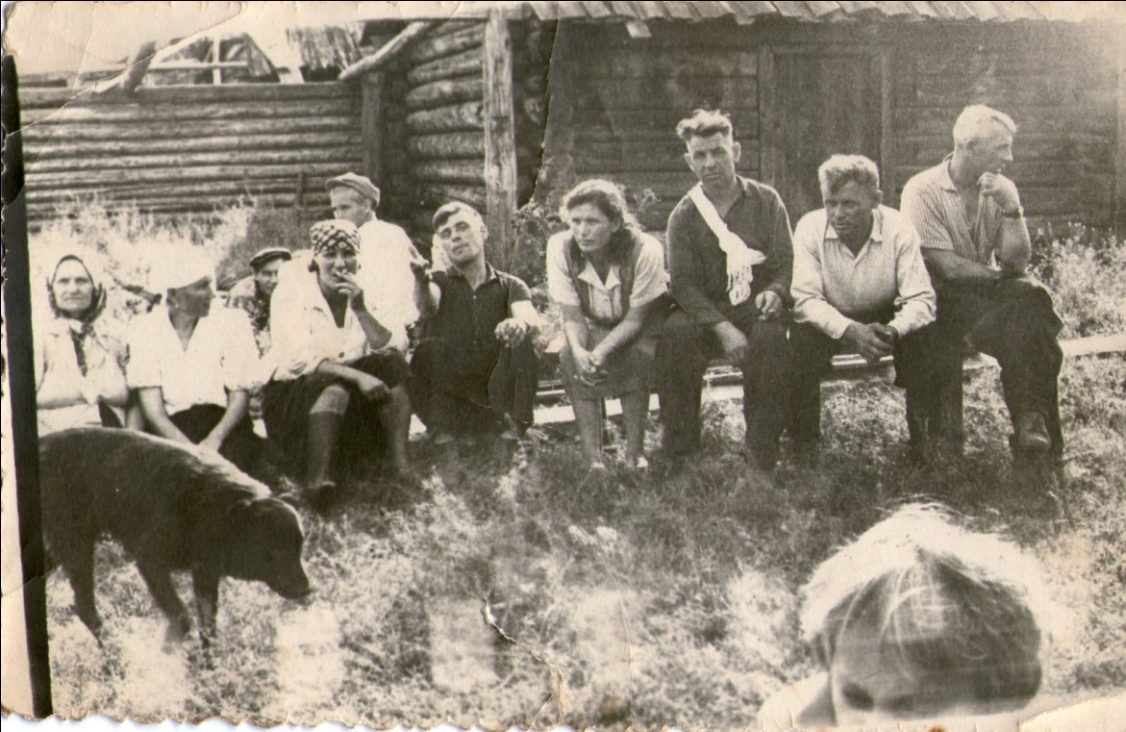
Берег реки по весне утопал в черёмуховом цвете, а от запаха кружилась голова. Зверя, ягод, кедровых орехов, рыбы было неисчерпаемое количество. Жители деревни всегда для себя делали запасы. Если были праздники, гуляли всей деревней. 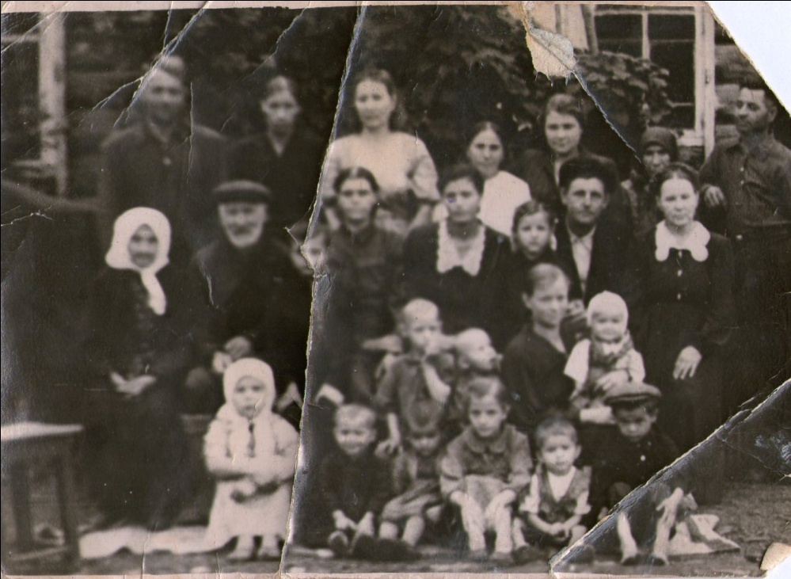
Выносили на улицу столы, приносили снадобья из дома: у кого, что есть и так праздновали летом праздники.
До 1957 года жили при лампах и свечах. А в 1957 году построили дизельную электростанцию, и свет был только до двенадцати часов ночи. Утром опять включали. В начале пятидесятых годов в деревню приехал первый колёсный трактор. Это была большая диковинка для всех жителей деревни Рассол. Так начали механизировать труд крестьян. Постепенно жизнь в деревне улучшалась.
Начали строить новые базы для скота, давать в колхоз комбайны, автомашины. Первая машина была полуторка, военная- с фанерной кабиной. Но и это была роскошь для глухой деревни. Построили летние лагеря для дойных коров, но доили всех коров вручную. На каждую доярку приходилось по пятнадцать и более коров. Доить надо было вручную два раза в день. А когда был массовый отёл коров, то приходилось доить три раза в день. Руки у доярок были больные и распухшие от непосильного труда. Но свою работу любили.
Школа в деревне была до четырёх классов.
Сразу после войны, моя будущая прабабушка, Тарасова (Ильина) Анна Макаровна , 1926 года рождения, родом из деревни Большая Степь, решила стать учительницей. Поехала учиться в город Канск. После окончания Канского педучилища, мою прабабушку направили учительницей младших классов учить детей в деревню Рассол. Там она встретила свою судьбу.
Работала прабабушка в две смены. В первую смену: 1 и 3 классы учила , а во вторую учились дети 2 и 4 классов. Если что ребенок не понимал, из школы не торопилась , а добивалась у него понимания по предмету. Знания давала детям крепкие, так говорили родители. Со временем детей становилось все больше, и приехала работать еще одна учительница: Сырокваш Дина Ивановна (сейчас она на пенсии, живет в селе Дзержинское). Через два года, Дина Ивановна уехала с мужем в другой поселок, Балайский леспромхоз, туда перевели на работу ее мужа. И приехала работать молоденькая учительница, с Кубани: Марина Дмитриевна. Здесь она вышла замуж за местного парня, и стала Брылевой М.Д. Они вдвоем работали с бабушкой в школе . Детей было довольно много. Два класса вела моя прабабушка – Анна Макаровна, а два других вела Марина Дмитриевна. С детьми вели большую воспитательную работу, ходили в походы, устраивали концерты, выступая перед жителями села. Моя бабушка, Галина Александровна, часто мне рассказывает о том времени. Ученики, отучившись в деревне четыре класса, - ходили пешком учиться в Шеломковскую среднюю школу за десять километров. Дорога до школы была трудной: осенью и весной - грязь, а зимой - морозы и снега. Жажда знаний была у детей велика.

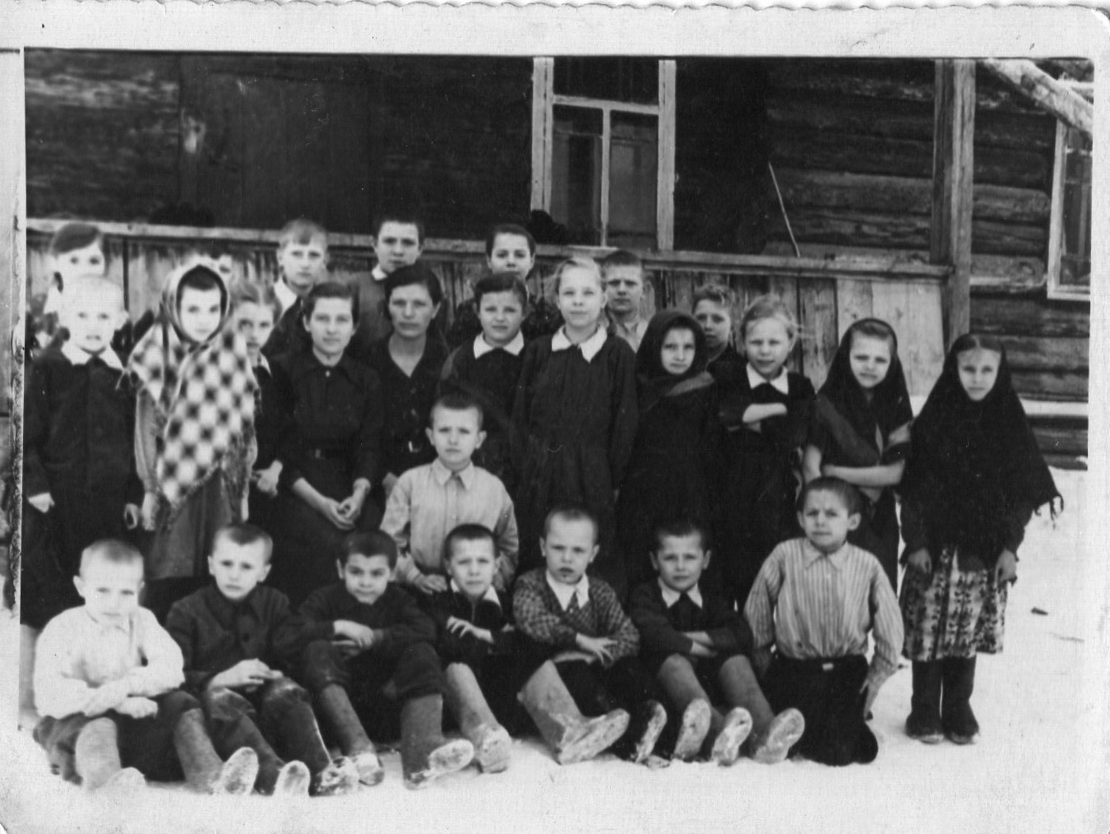
.

С фронта вернулся средний сын Мирона Ананьевича -Александр. Он прослужил в армии с 1940-1946 годы. Александр Миронович и Анна Макаровна в 1948 г. поженились, и у них в 1949 году родилась дочь Галина, которая сейчас является моей бабушкой. Галина Александровна, моя любимая бабушка, после окончания средней школы, поехала в город Канск учиться на бухгалтера. Закончив обучение, получила назначение на работу в Дзержинский леспромхоз бухгалтером.
Вышла замуж за бульдозериста Гритчина Николая Васильевича. Имеют двух прекрасных сыновей: Сергея и Александра – моего отца.
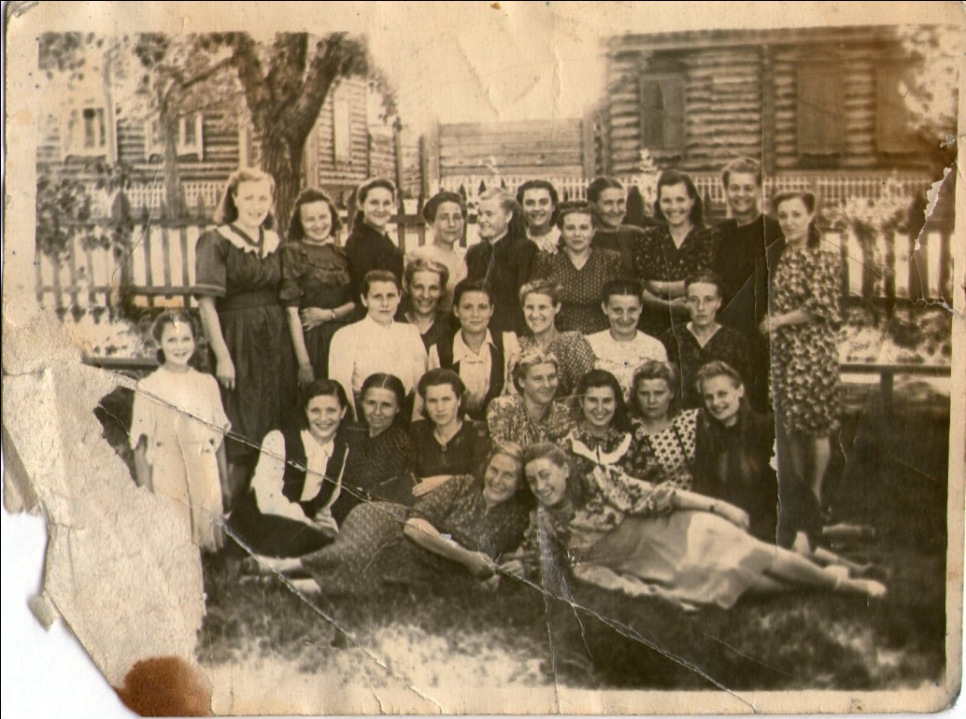

В 1965 году в деревню провели радио, жить стало интереснее и веселее. Кинофильмы привозили на передвижной машине один или два раза в месяц, тогда в клубе было мало места для всех жителей деревни. Все взрослые шли в клуб и детей с собой вели. В середине шестидесятых годов XX века - колхоз переименовали в совхоз «Шеломковский». Тракторов, комбайнов, машин стало больше. Но много времени проживши в трудных условиях, люди стали потихоньку покидать деревню. Молодежь, окончившая школу, уже в деревню не возвращалась. Так постепенно население деревни уменьшалось. 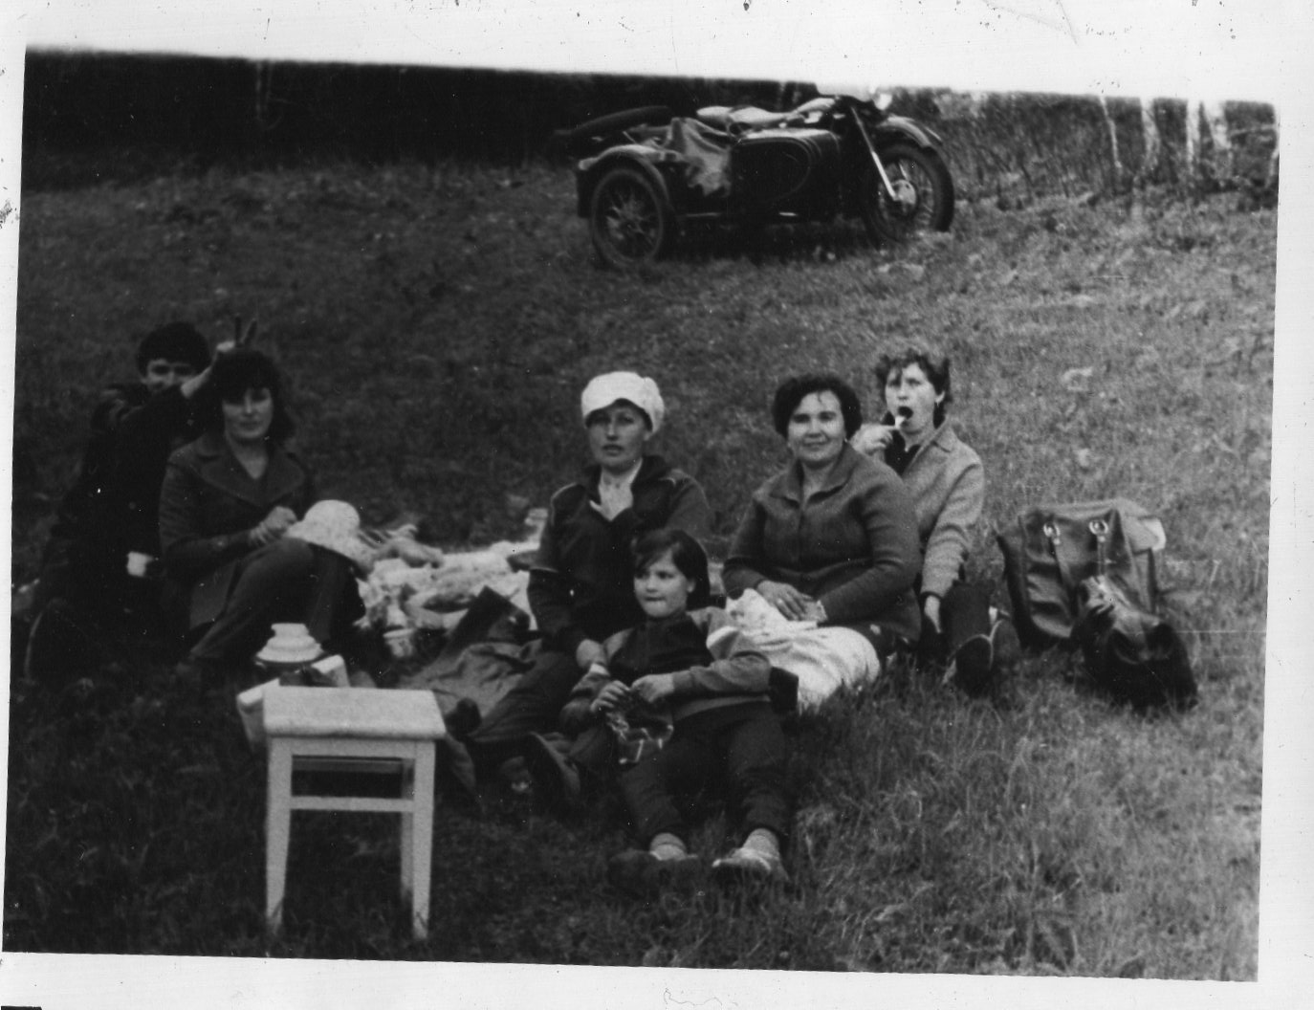
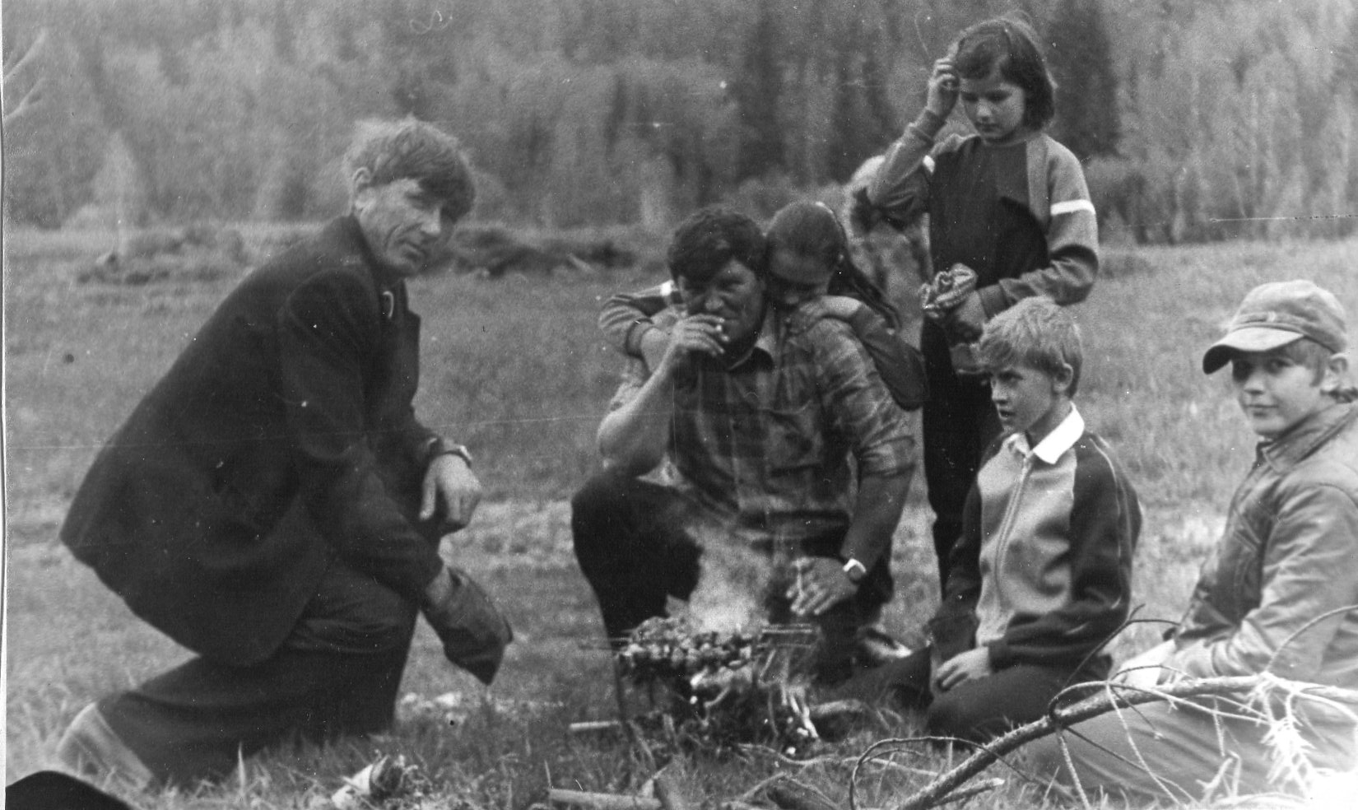
Но может быть ей еще суждено возродиться? Такая мысль не покидает мою бабушку, Гритчину Галину Александровну.

III.Заключение.
Итак, я закончил свою исследовательскую работу, и остался доволен, рада моя любимая бабушка, что сумел воспроизвести историю моей семьи, историю исчезнувшего села Рассол Дзержинского района. Возможно, мои сведения смогут пригодиться людям, интересующихся историей деревень Дзержинского района. Я уже выступал перед ребятами своего класса, они остались довольны моей историей, моей работой. Планирую продолжить эту работу.
IV.Литература.
История Красноярского края. М., Наука, 2000г.
История Отечества. М., Просвещение.2013г.
Энциклопедия Дзержинского района. Горница, 2000г.
Красноярский край в годы Великой Отечественной войны. М., 2006.
Книга памяти. 3т. Красноярск, 2010г.

